Différences
-ENT pour les verbes au présent :
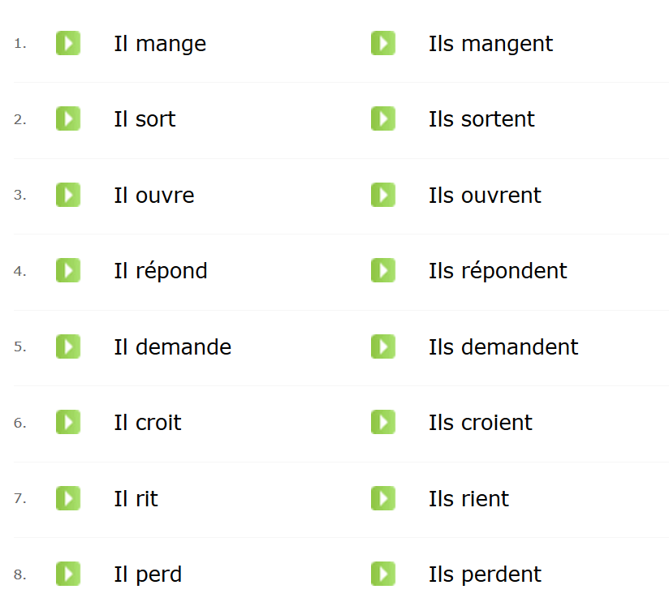

-ANT pour les adjectifs :

